KORISTIMO OBNOVLJIVE IZVORE ENERGIJE
ČUVAMO OKOLIŠ

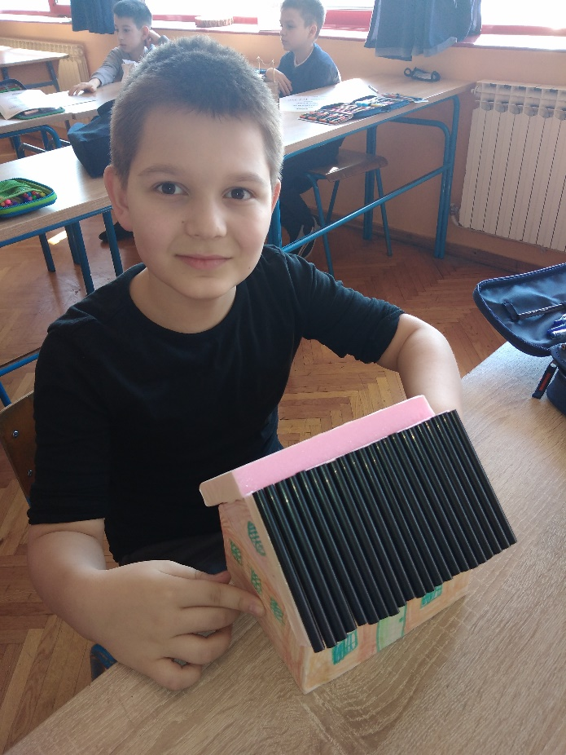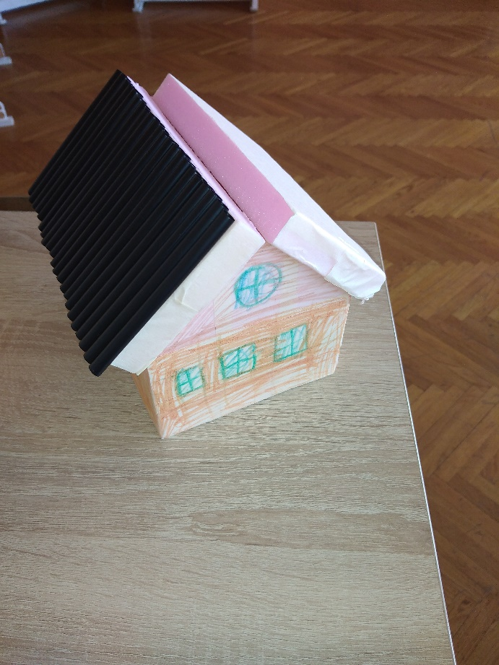
ZNANSTVENIK : MATIAS SUČIĆ
IZUM : Solarne cijevi
Solarne cijevi su postavljene na krov kuće. One skupljaju kišnicu .Sunce zagrijava vodu u cijevima i tako topla voda ulazi u kućanstva.
NE TROŠIMO PITKU VODU I STRUJU !
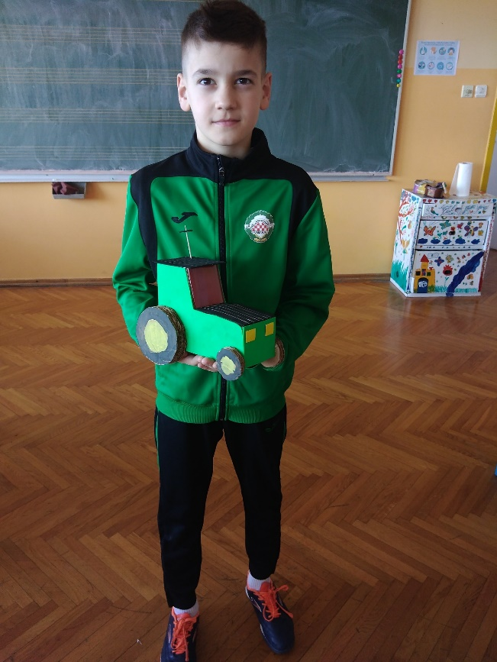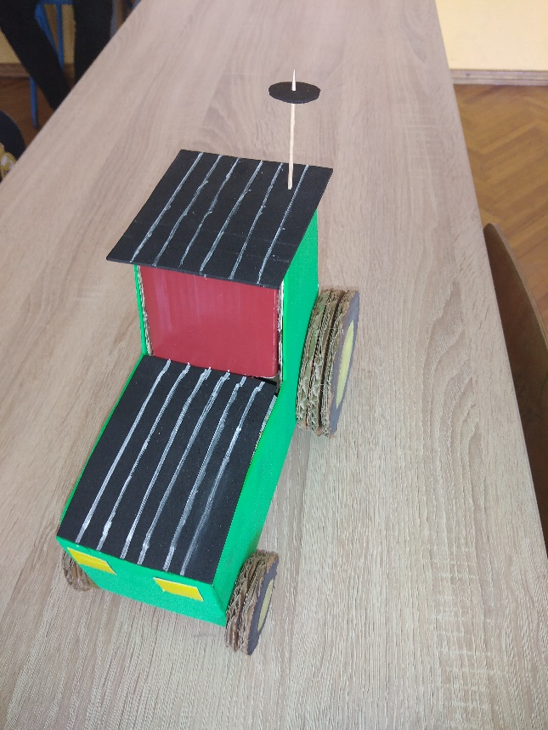
ZNANSTVENIK : JAKOB ĆOSIĆ
IZUM : Traktor na solarni pogonTraktor nema vozača , upravlja se njime solarno.
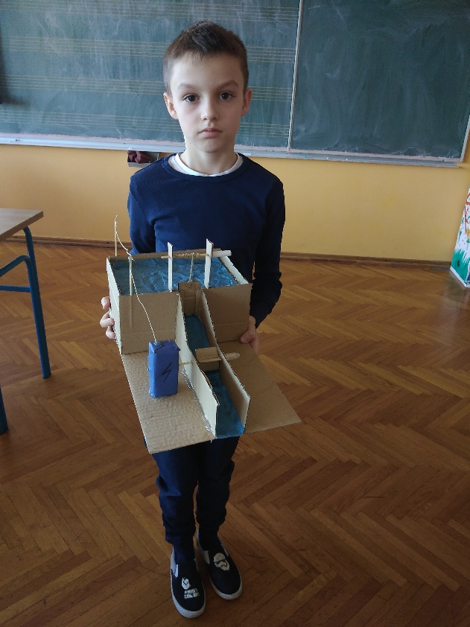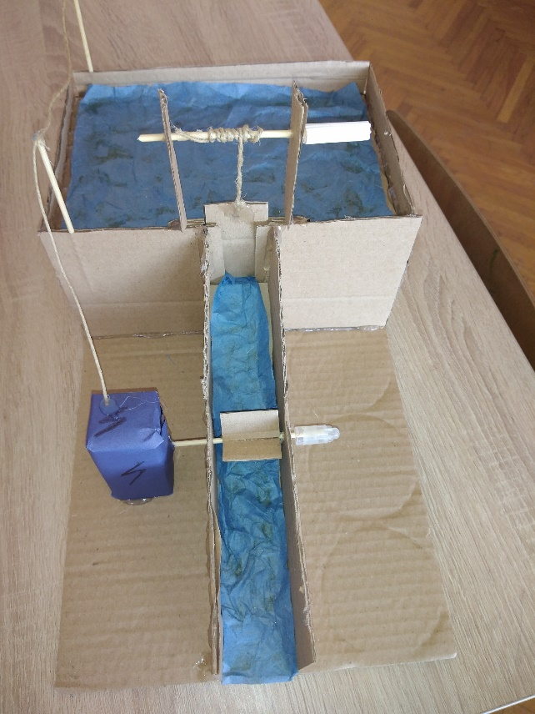
ZNANSTVENIK : BORNA SADRIĆ
IZUM: HIDROELEKTRANA
Snaga vode proizvodi električnu energiju.
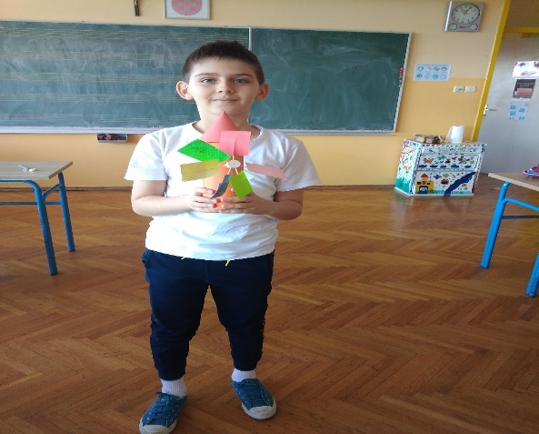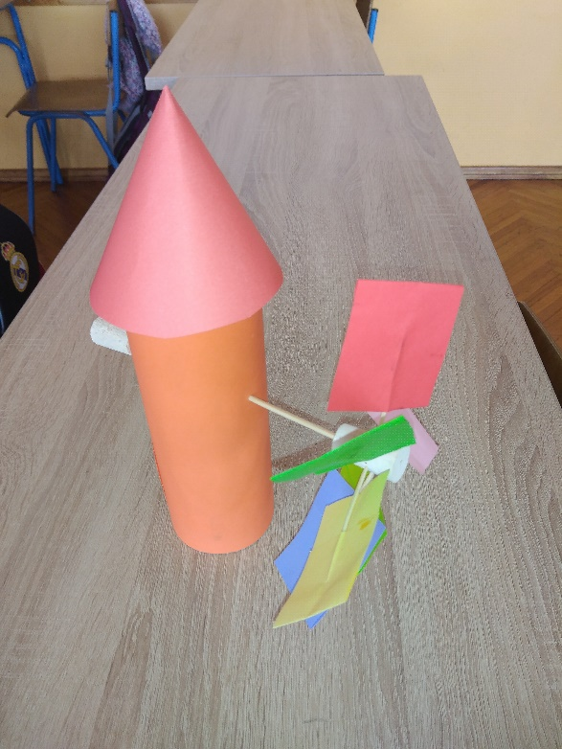
ZNANSTVENIK : SANDRO BEGIĆ
IZUM: SOLARNA VJETRENJAČA
Sunce zagrijava krov vjetrenjače koji prenosi energiju na lopatice . One se snažno vrte . Koliko se snažno vrte toliku energiju proizvode. Unutra su utičnice za napajanje različitih uređaja.
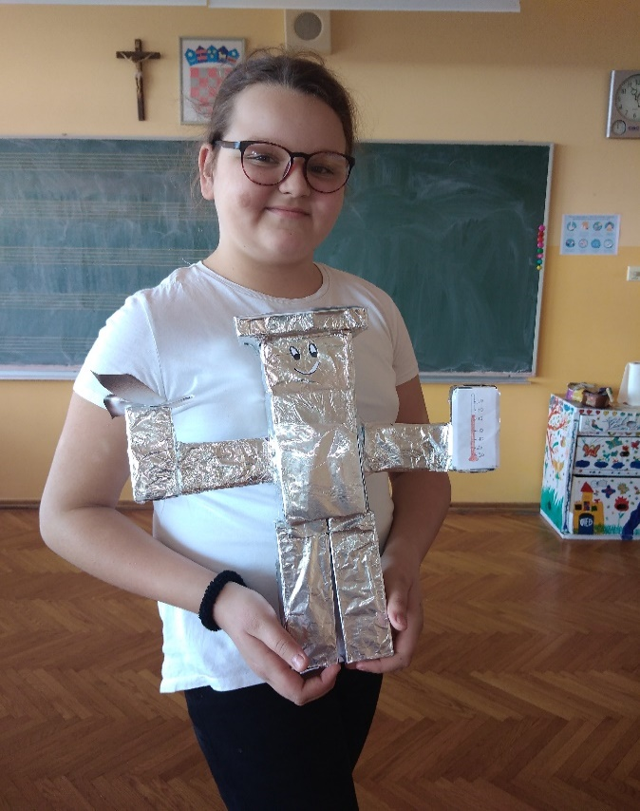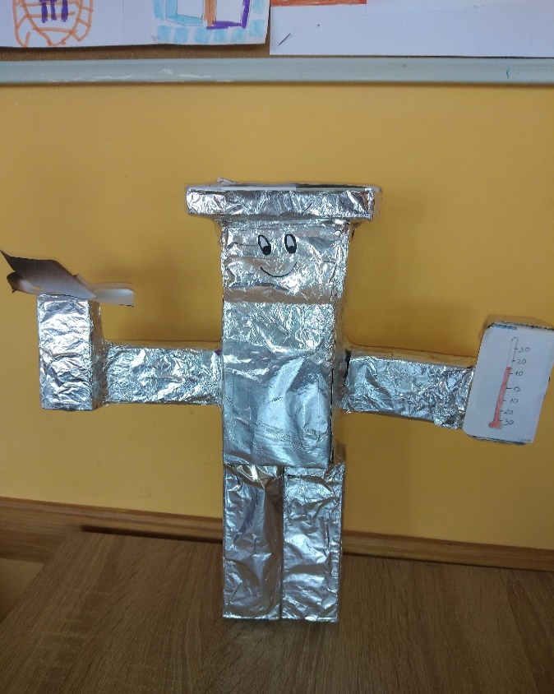
ZNANSVENICA: LARA MARTINOVIĆ
IZUM : ROBOMETAR
Na desnoj ruci mu je vjetrenjača, a na lijevoj termometar. Na glavi mu je solarna ploča.
Vjetrovitog dana aktivna mu je desna ruka i proizvodi energiju , a za vrijeme sunčanog dana na glavi skuplja toplinu, a lijeva ruka mjeri kolika je jačina te energije.
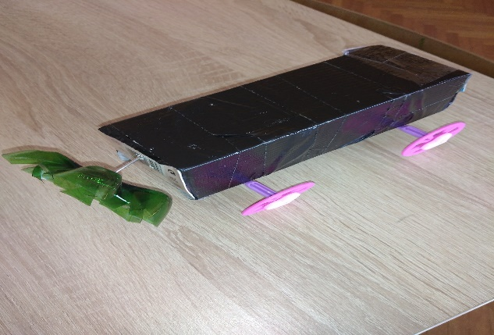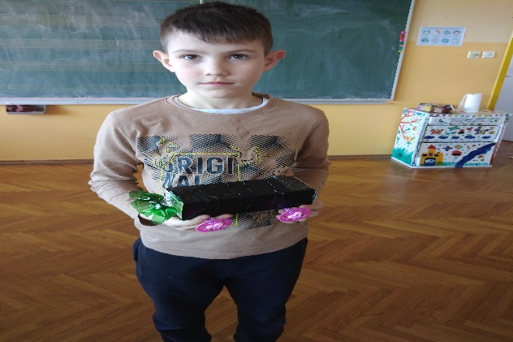
ZNANSTVENIK: IVANO ILIĆ
IZUM :ELEKTRIČNI AUTO
Pogon je na snagu vjetra pomoću velikog ventilatora. Ventilator stvara struju koja pokreće auto.
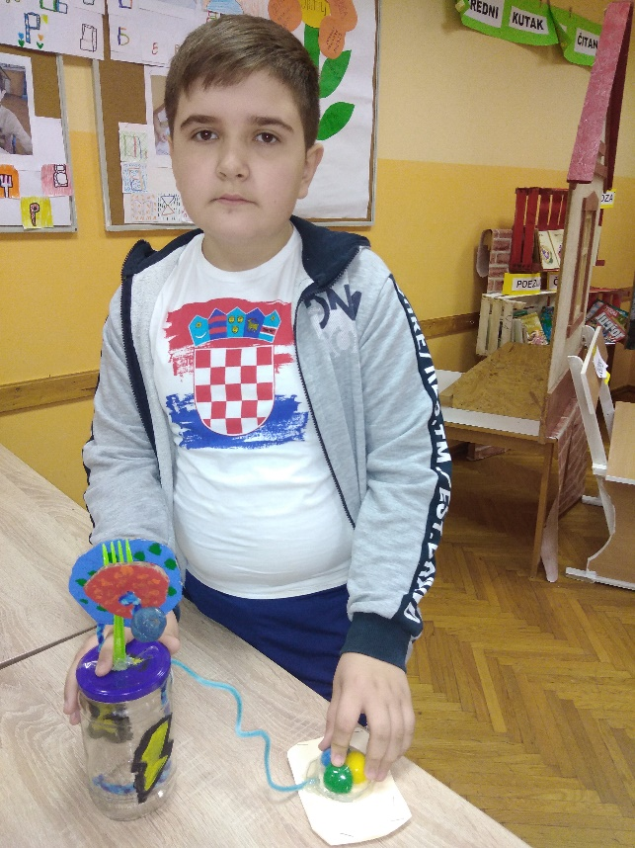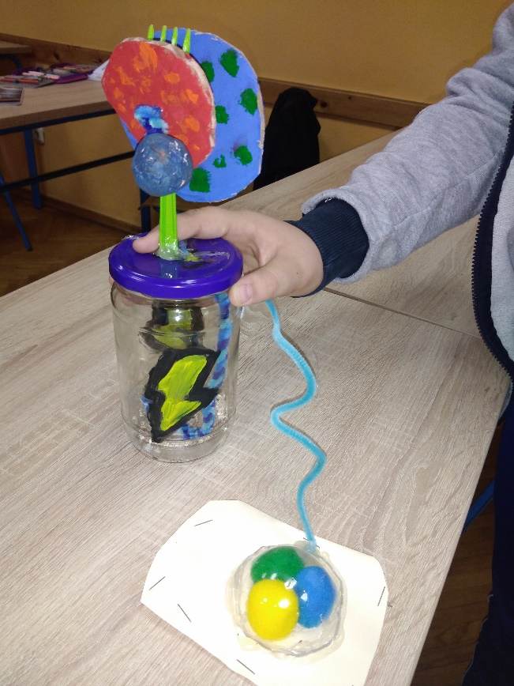
ZNANSTVENIK :DOMINIK BAŠIĆ
IZUM : HVATAČ MUNJE
Energiju koju munja oslobađa koristi se za električnu energiju.
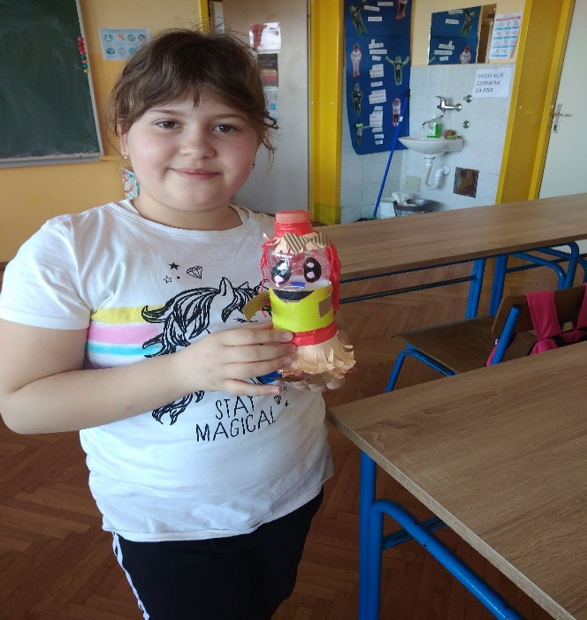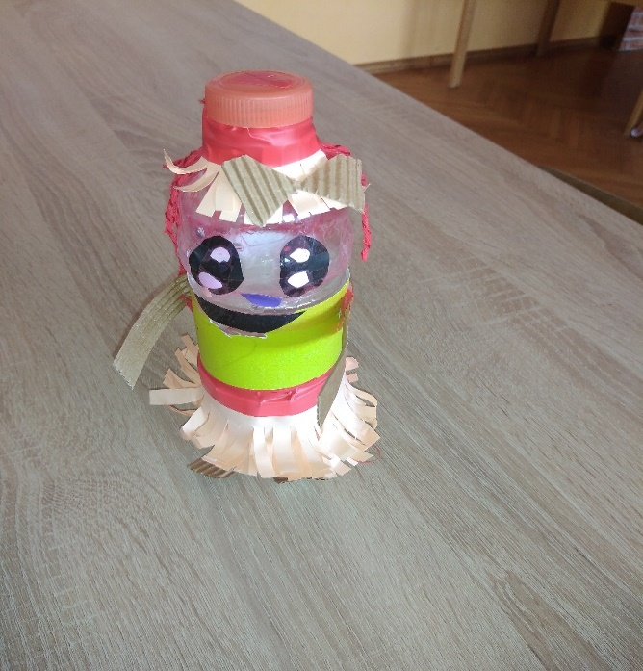
ZNANSTVENICA: HELENA RADIŠIĆ
IZUM: RUŽICA ROBOT
Radi pomoću Sunca i vode. Čisti zagađenu prirodu. Treba joj 50% vode da radi jedan dan. Upija zagađenu vodu u sebe i u prirodu ispušta čistu , pitku vodu.
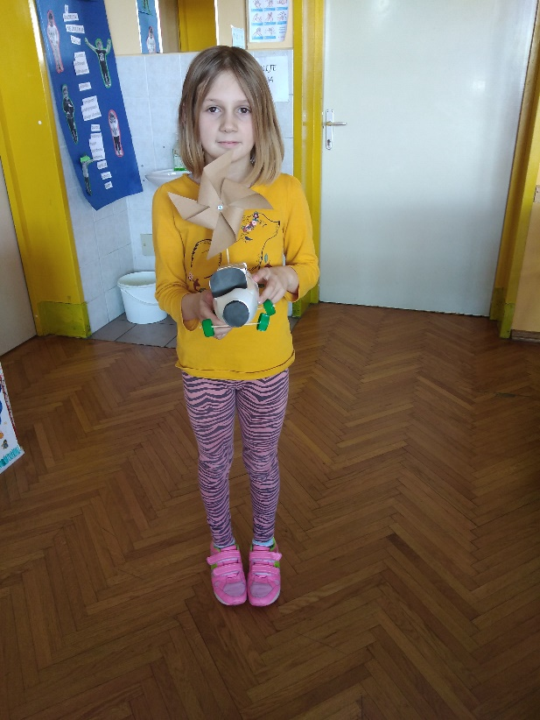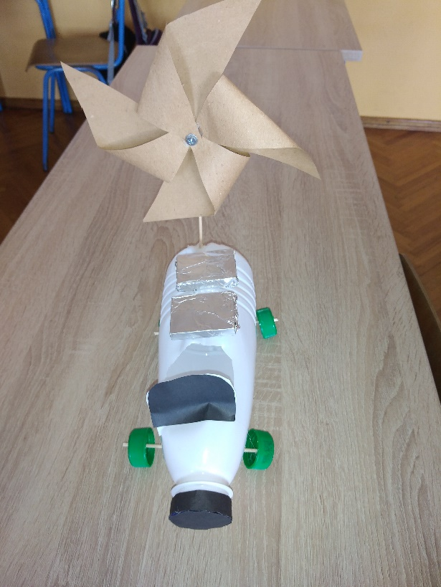
ZNANSTVENICA :DIJANA PURIĆ
IZUM : SOLARNI AUTO ZA PRIJEVOZ OTPADA
Samo pokretni auto. Pokreće se na solarne ploče kad ima Sunca , a kad nema pokreće ga snaga vjetra. Može doći i na najudaljenija i najnepristupačnija mjesta kako bi pokupio otpad.
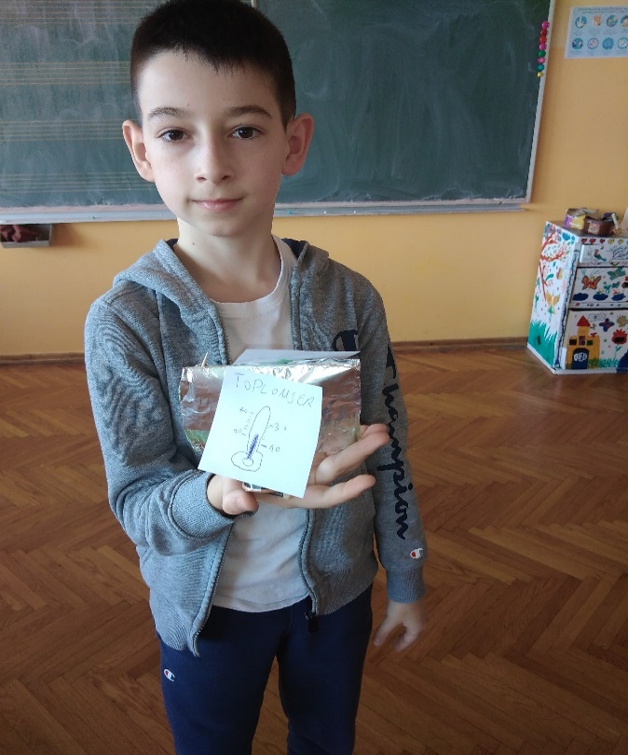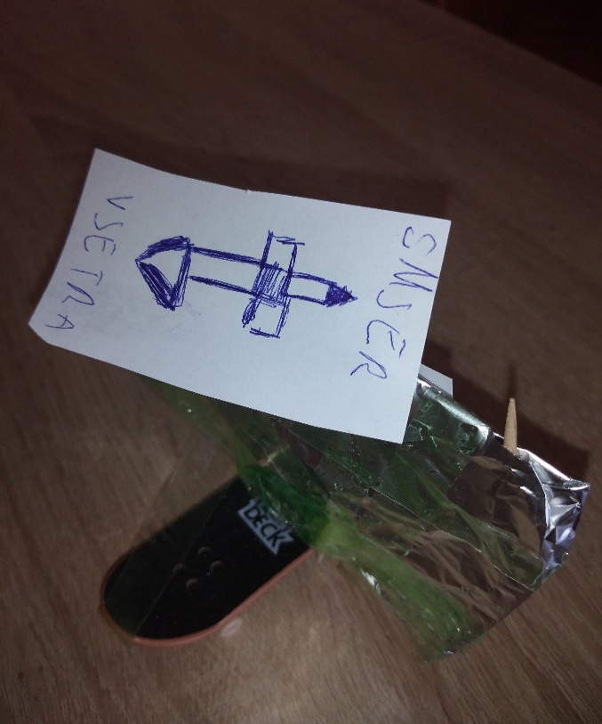
ZNANSTVENIK: LORENZO BRČIĆ
IZUM: Skateboard na sunčevu energiju i vjetar
Kada upije dovoljno Sunčeve energije može biti električni , a kad je vjetrovito koristi snagu vjetra.
Toplomjer pokazuje koliko su kotači zagrijani i kontroliraju njihovu toplinu kako ne bi došlo do pregrijavanja i puknuća.

Učenici 3. a razreda OŠ Mare Švel-Gamiršek, Vrbanja
Učiteljica: Katica Vareševac

